UDI E.F Titulo “El Circo”
Nivel 1º |  |  |  |  |  | Trimestre 3º
Justificación
Es importante trabajar la actitud y los hábitos que toda actividad física debe tener presente en su práctica, la necesidad de las normas, su importancia y el respeto a las mismas.
Es importantísimo trabajar la necesidad de alimentarse adecuadamente antes de la actividad física, desarrollar hábitos de higiene, ser conscientes de la necesidad de un uso adecuado de ropa y calzado, así como identificar los riesgos potenciales propios de la actividad física.
La mejora motriz supone tener una actitud positiva ante el esfuerzo y la dificultad. Se trata de valorar si existe interés por el desarrollo motriz de las posibilidades motrices.
El juego es un recurso y gran aliado para el desarrollo de la Educación física. Hay que conseguir que se juegue de la misma forma en la escuela que fuera de ella. Para ello deben conocer gran cantidad de juegos y poder practicarlos desde su autonomía

Comcreción curricular
Objetivos didacticos
Elige los indicadores porque es a dónde quieres llegar

EF.1.3.1. Identifica, comprende y respeta las normas y reglas de los juegos y actividades físicas. (CSYC).
EF.1.3.2. Participa en los juegos y actividades. (CSYC).
EF.1.3.3. Favorece las buenas relaciones entre compañeros/as. (CSYC
EF.1.4.1. Muestra interés por adquirir hábitos relacionados con la salud y el bienestar. (CSYC).
EF.1.4.2. Toma conciencia de la importancia de una buena alimentación e higiene corporal. (CAA).
EF.1.5.1 Muestra interés por mejorar la competencia motriz. (CSYC).
EF.1.5.2 Muestra interés por participar en actividades diversas. (CSYC, SIEP).
EF.1.7.1 Muestra interés por las diversas actividades que se pueden desarrollar a partir de la Educación física. (CSYC, CEC)

Contenidos
Contenidos: Bloque 1: “El cuerpo y sus habilidades perceptivo motrices”
  - Toma de conciencia y aceptación del propio cuerpo, afianzando la confianza en si mismo.
  - Conocimiento de los segmentos corporales y observación de éstos en sí mismo y los demás.
  - Identificación y conocimiento del cuerpo en relación con la tensión, relajación y respiración.
1.4. Relación de las principales partes del cuerpo con los movimientos realizados.
1.8. Coordinación corporal (ojo, oído, tacto, cenestesia) con el movimiento.
1.9. Posturas corporales. Corrección y elección de las más adecuadas para el desarrollo de los ejercicios.
1.10. Experimentación de situaciones de equilibrio tanto estático como dinámico en diversas situaciones (base estable o inestable y modificando los puntos de apoyo
1.11. Dominio progresivo de la percepción espacial, a través de básicas nociones topológicas y de distancia (arribaabajo, delante-detrás, dentro-fuera, cerca-lejos, alto-bajo, juntos-separados).
1.12. Apreciación y cálculo de distancias en reposo y en movimiento, respecto uno mismo, a los demás y diversos objetos.
1.13. Dominio progresivo de la percepción temporal a través de sencillas nociones relacionadas con el tiempo (ritmos, secuencias, velocidad, duración).
1.14. Experimentación de diferentes formas de ejecución y control de las habilidades motrices básicas (desplazamientos, saltos y suspensiones, giros, lanzamientos y recepciones, transportes y conducciones). 1.15. Disposición favorable a participar en actividades diversas aceptando la existencia de diferencias en el nivel de habilidad.
Bloque 2: “La Educación Física como favorecedora de salud”
2.1. Adquisición de hábitos básicos de higiene corporal, alimentarios y posturales relacionados con la actividad física.
2.2. Relación de la actividad física y de la alimentación con el bienestar y la salud.
2.3. Movilidad corporal orientada a la salud.
2.4. Respeto de las normas de uso de materiales y espacios en la práctica de actividades motrices.
2.5. Toma de conciencia y aceptación del uso de ropa y calzado adecuados para una correcta práctica deportiva.
Bloque 3: “La Expresión corporal: Expresión y creación artística motriz”
3.1. Indagación y exploración de las posibilidades expresivas del cuerpo (tono muscular, mímica, gestos) y del movimiento (ritmo, espacio, tiempo).
3.2. Expresión e interpretación de la música en general y el flamenco en particular a través del cuerpo, sincronizando sencillas estructuras rítmicas a partir de un compás y un tempo externo.
3.3. Práctica de sencillos bailes y danzas populares o autóctonas de la Comunidad Andaluza.
3.4. Imitación y representación desinhibida de emociones y sentimientos a través del cuerpo, el gesto y el movimiento.
3.5. Imitación de personajes, objetos y situaciones; cercanos al contexto, entorno y vida cotidiana.
3.6. Participación y disfrute en actividades que supongan comunicación a través de las expresiones, el cuerpo y el movimiento.
3.7. Respeto y aceptación hacia los demás por las formas de expresarse a través del cuerpo y el movimiento.
Bloque 4: “El juego y deporte escolar”
4.1. Reflexión e interiorización sobre la importancia de cumplir las normas y reglas de los juegos.
4.2. Utilización y respeto de reglas del juego para la organización de situaciones colectivas.
4.3. Conocimiento y práctica de diferentes tipos de juegos: libres-organizados, sensoriales, simbólicos y cooperativos.
4.4. Indagación y práctica de juegos populares y tradicionales propios de la cultura andaluza.
4.5. Práctica y disfrute de juegos en los que se utilicen las habilidades básicas, fundamentalmente los desplazamientos.
4.6. Aceptación de diferentes roles en el juego.
4.7. Respeto y aceptación de las demás personas que participan en el juego.
4.8. Participación activa en los juegos, buC.E.1.4. Mostrar interés por adquirir buenos hábitos relacionados con la salud y el bienestar, tomando conciencia de la importancia de una buena alimentación e higiene corporal. scando siempre el aspecto lúdico y recreativo.
4.9. Espacios para desarrollar el juego: colegio, calles, plazas, campo…, con gran arraigo en Andalucía

Criterio de evaluación
C.E.1.3. Identificar, comprender y respetar las normas y reglas de los juegos y actividades físicas, mientras se participa, favoreciendo las buenas relaciones entre compañeros/as.
C.E.1.4. Mostrar interés por adquirir buenos hábitos relacionados con la salud y el bienestar, tomando conciencia de la importancia de una buena alimentación e higiene corporal.
C.E.1.5. Mostrar interés por mejorar la competencia motriz y participar en actividades diversas
CE.1.7. Descubrir y distinguir las diversas actividades que se pueden desarrollar a partir de la Educación física.
Transposición didáctica
Tarea
1 - Organizar un espectáculo circense donde se desarrollarán juegos que propiciarán planteamientos globales y que les requiera una línea de mejora en su competencia motriz.
2 - Reslizar “El libro del circo”, investigando con la ayuda de los padres sobre las actividades que se realizan en un circo

Sesión | Ejercicios y actividades |  |  |  |  |  |  | Materiales y Recurso
Sesión 1 |  | Presentación de la UDI  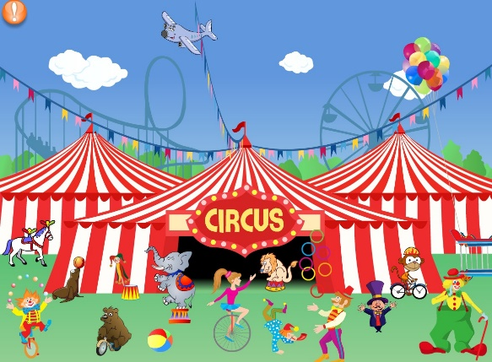  1 – Visualización de videos.  https://www.youtube.com/watch?v=izU8ap5cPZY  https://www.youtube.com/watch?v=K33-8ZmTZ9s  https://www.youtube.com/watch?v=mEIjwB3j5YU  2 – dialogo sobre lo visto.  3 – Sugerencias para trabajar.  4 - Propuesta de trabajo.
Sesión 2 |  | 1 – Investigación sobre las distintas actividades que se hacen en un circo.  2 – Iniciar el “Libro del circo”  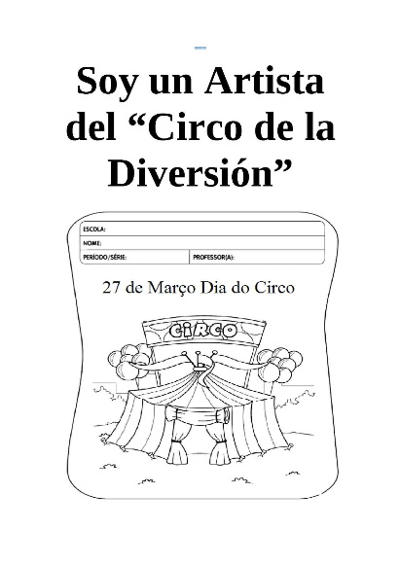
Sesión 3 |  | 1 – Formación de equipo por actividades.  A – Presentadores.  B – Payasos.  C – Domadores y animales.  D – Malabares.  E – equilibristas.  F – Magos.  G – Coreografía.  H – Varios.  2 – Elección de los materiales a utilizar por cada equipo.
Sesión 4 |  | A – Presentadores.  Los alumnos deberán preparar la presentación de los distintos números con la ayuda del profesor .  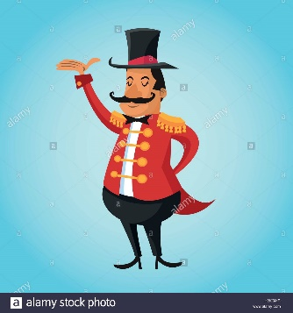  B – Payasos.  El Espejo. Por parejas, reproducir el movimiento que haga el compañero.  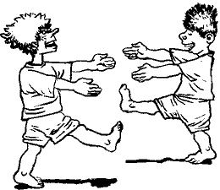  C – Domadores y animales.  Carreras de caballos. Con los mismos tríos de antes, uno hace de caballo, y los otros dos sujetan la cuerda a modo de rienda. Cambio de roles.  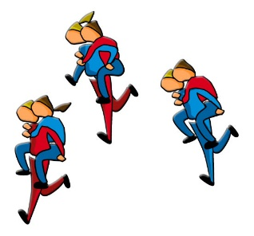  Un alumno imitara al domador y los demás harán de animales haciendo distinto números  https://www.youtube.com/watch?v=mEIjwB3j5YU  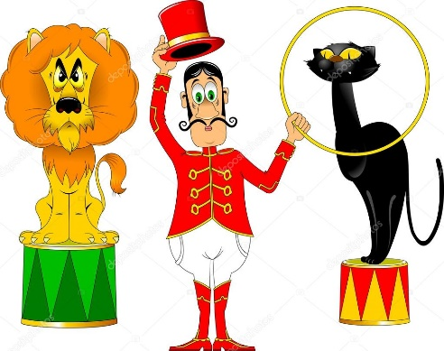  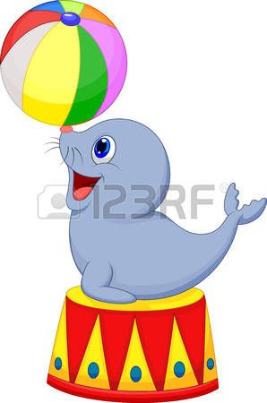  D – Malabares.  - rodar el aro con distintas partes del cuerpo.  - bailar el aro con los brazos, la cintura…  - tirarlo al aire y recogerlo con la mano, el pie…  - tirarlo rodando y q vuelva.  - desplazarse a cuadrupedia, reptando, a la pata coja…  - transportando el aro en distintas partes del cuerpo.  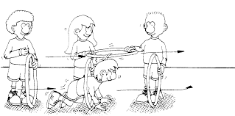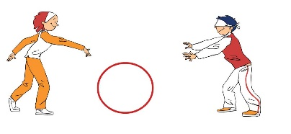  - intentar que no caiga al suelo, golpeándolo con distintas partes del cuerpo:  manos, pies, rodillas, codos, cabeza, cuello… (se les preguntan por más partes).  - conducir el globo con las partes del cuerpo que se le indique.  - desplazarse con el globo sosteniéndolo con distintas partes del cuerpo: la cabeza, la  nuca, la rodilla, la espalda…  - trasladarlo corriendo sin golpearlo con distintas partes del cuerpo sin que se caiga: con la mano, con el pie, con el  codo, con los tobillos…  https://www.youtube.com/watch?v=K33-8ZmTZ9s&list=RD3Vqxqtgt318&index=49  ¿Por parejas, de qué formas podemos intercambiar dos  pelotas entre dos personas?  ¿Qué podemos variar para crear alternativas?  (Distancia, forma de pase, segmento corporal con el que pasamos y con el que  recibimos, trayectoria de la pelota…).  ¿Y si lo intentamos lanzando sobre la pared para que el compañero reciba después? Podemos modificar el número de personas y de pelotas: cuatro personas y cuatro pelotas, seis personas y seis pelotas…  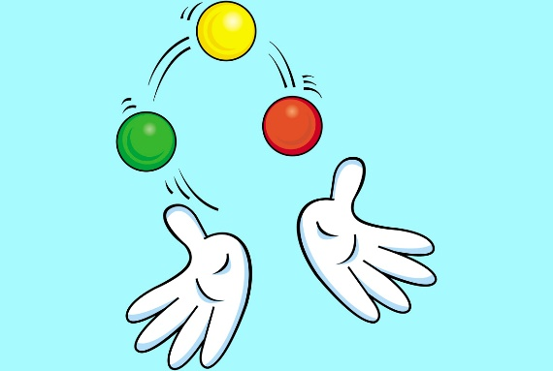  E – equilibristas.  Los Bancos Equilibristas. Se coloca una fila de bancos suecos:  - Toda la clase se sube en ellos. Los miembros del grupo coordinan sus acciones para que el mayor número  posible de personas se mantenga sobre el menor número de bancos suecos.  - Los niños forman sendas filas en los extremos. Un niño de cada fila avanza por los  bancos hacia el extremo contrario y coopera con el compañero para que ninguno de  los dos caiga al suelo cuando se encuentren.  - Los alumnos se suben sobre un banco sueco. Determinan un criterio para establecer  un orden (estatura, mes de nacimiento...) Cooperan para que, sin que nadie caiga del  banco los componentes del grupo acaben ordenados.  https://www.youtube.com/watch?v=oLE2zV_UbCU&list=RD3Vqxqtgt318&index=5  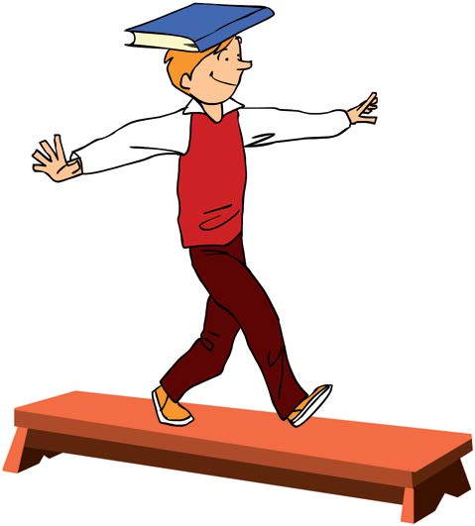  F – Magos.  https://www.youtube.com/watch?v=a2uDdt7UR_E  https://www.youtube.com/watch?v=ppZQL8vhPek  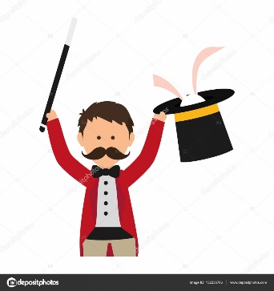  G – Coreografía.  Había una vez un circo  https://www.youtube.com/watch?v=Qa3JEznP5rc&list=RD3Vqxqtgt318&index=21  https://www.youtube.com/watch?v=4JUcnMIuIpg&list=RD3Vqxqtgt318&index=2  https://www.youtube.com/watch?v=3Vqxqtgt318  H - Varios.  El Limbo. Dos sujetan una cuerda por los extremos. El resto, pasa por debajo al ritmo de la música. Id aumentando la dificultad de forma progresiva.  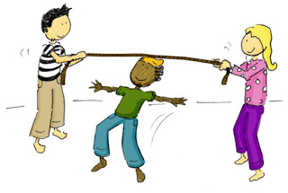  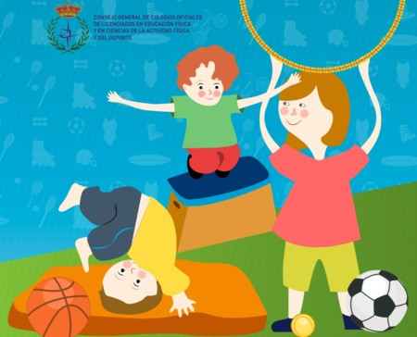
Sesión 5 |  | A – Presentadores.  B – Payasos.  C – Domadores y animales.  D – Malabares.  E – equilibristas.  F – Magos.  G – Coreografía.
Sesión 6 |  | A – Presentadores.  B – Payasos.  C – Domadores y animales.  D – Malabares.  E – equilibristas.  F – Magos.  G – Coreografía.
Sesión 7 |  | A – Presentadores.  B – Payasos.  C – Domadores y animales.  D – Malabares.  E – equilibristas.  F – Magos.  G – Coreografía.
Sesión 8 |  | A – Presentadores.  B – Payasos.  C – Domadores y animales.  D – Malabares.  E – equilibristas.  F – Magos.  G – Coreografía.
Sesión 9 |  | A – Presentadores.  B – Payasos.  C – Domadores y animales.  D – Malabares.  E – equilibristas.  F – Magos.  G – Coreografía.
Sesión 10 |  | Trabajamos el “Libro del circo”  En el Expondremos todo lo trabajado hasta ahora con dibujos y lo haremos por viñetas en orden cronológico
Sesión 11 |  | A – Presentadores.  B – Payasos.  C – Domadores y animales.  D – Malabares.  E – equilibristas.  F – Magos.  G – Coreografía.
Sesión 12 |  | A – Presentadores.  B – Payasos.  C – Domadores y animales.  D – Malabares.  E – equilibristas.  F – Magos.  G – Coreografía.
Sesión 13 |  | A – Presentadores.  B – Payasos.  C – Domadores y animales.  D – Malabares.  E – equilibristas.  F – Magos.  G – Coreografía.
Sesión 14 |  | A – Presentadores.  B – Payasos.  C – Domadores y animales.  D – Malabares.  E – equilibristas.  F – Magos.  G – Coreografía.
Sesión 15 |  | A – Presentadores.  B – Payasos.  C – Domadores y animales.  D – Malabares.  E – equilibristas.  F – Magos.  G – Coreografía.
Sesión 16 |  | Finalizamos el “Libro del circo”  Terminaremos de expones todo lo trabajado hasta ahora como lo hemos hecho hasta el momento y haremos el montaje del mismo
Sesión 17 |  | Trabajamos cada actividad con su música correspondiente
Sesión 18 |  | Trabajamos cada actividad con su música correspondiente
Sesión 19 |  | Trabajamos cada actividad con su música correspondiente
Sesión 20 |  | Exposición de los “libros del circo”
Sesión 21 |  | Ensayo general
Sesión 22 |  | FUNCIÓN CIRCENSE PARA EL RESTO DEL COLEGIO
Metodología
En el proceso de toma de decisiones relativas a las alternativas metodológicas que sirven de referencia en esta unidad didáctica, concedemos especial relevancia a las que propician la adquisición de competencias (Blázquez y Bofill, 2009) en la medida en que:
♣ Suscitan la participación cognitiva.
♣ Se orientan hacia procesos emancipatorios.
♣ Promueven procesos de aprendizaje globalizado.
♣ Abren vías hacia el aprendizaje por descubrimiento dando pie a que los alumnos inicien un proceso divergente en la búsqueda de diferentes opciones de acción motriz.
♣ Promueven la significatividad de los aprendizajes.
♣ Tienen una orientación cooperativa.
Tres referentes adquieren aquí especial significado (Vázquez y Ortega, 2010): acción, cooperación y autenticidad. De este modo, partiremos de un proyecto cooperativo (Omeñaca, Puyuelo y Ruiz Omeñaca, 2001), en el que los alumnos, desde la coordinación de labores y la asunción de roles complementarios, sin que éstos impliquen diferencias de estatus, planificarán y pondrán en escena su circo. En el seno de este proyecto global se insertarán varios proyectos, también de orientación cooperativa que remitirán a los distintos números integrados en la representación. Y para cada uno de estos proyectos se prevé un conjunto de actividades y, en ocasiones, de ejercicios vertebrados desde las situaciones-problema (con o sin orientación cooperativa), la asignación de tareas dentro de propuestas de colaboración y la enseñanza recíproca.
Finalmente, con el objeto de que todas las personas puedan diversificar sus aprendizajes, se articularán procesos de aprendizaje cooperativo a través del puzle. Y en relación con las decisiones relativas a la organización de la clase, los agrupamientos se realizarán desde la promoción de una participación responsable y democrática de los alumnos al elaborarlos. Pero el tránsito hasta aquí es, en ocasiones sencillo, mientras en otras resulta extremadamente complejo y puede suscitar tensiones y conflictos que bien resueltos propician el progreso en el desarrollo individual y colectivo y abordados de forma inadecuada tiende a perpetuar esquemas de relación, dentro de la clase, poco constructivos, por lo que, si es necesario, los docentes intervendremos argumentando dicha intervención para que, en última instancia, se alternen momentos de libre elección, abordando desde ahí las posibles situaciones de exclusión, las redes de liderazgo o las cuestiones relativas al género, con otros en los que, previa explicación a los alumnos, se establezcan los grupos en función de criterios de heterogeneidad (de acuerdo con lo que se demande en la tarea, especialmente en las de carácter cooperativo) o de inclusión y de relación social (grupos mixtos afrontando de nuevo desde ellos cuestiones relativas a estereotipos de género, grupos compartidos por líderes dentro del grupo-clase con personas ignoradas o excluidas…).
La organización del espacio y el uso del material, supeditada obviamente a cuestiones de disponibilidad, se regirá por criterios de carácter pedagógico: equidad en el reparto, distribución en función de las necesidades de las personas y de los grupos en cuanto a los aprendizajes previos y a las posibilidades profundización en diferentes competencias, atención a cuestiones relacionadas con el género cuando los grupos no sean mixtos y de liderazgo dentro del grupo (interrogar a los alumnos sobre el uso de los mejores espacios y 27 materiales por las personas que ejercen una posición dominante dentro del grupo de clase…). Y, en última instancia, trataremos de convertir cada espacio de acción y cada material en una oportunidad educativa. Y, finalmente, promoveremos una gestión del tiempo que maximice el tiempo de compromiso motor, que permita integrar como rutina el hecho que supone compartir el proyecto de clase en conexión con lo hecho en las sesiones anteriores, que permita disponer de intervalos para la reflexión compartida y el diálogo y que convierta el tiempo de clase en auténtico tiempo educativo.

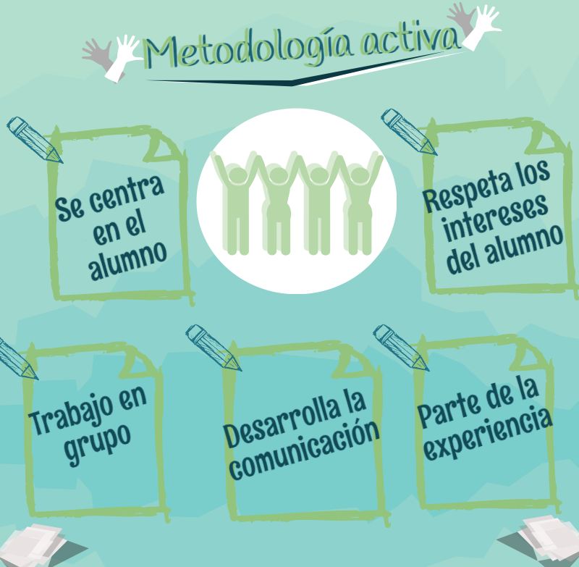

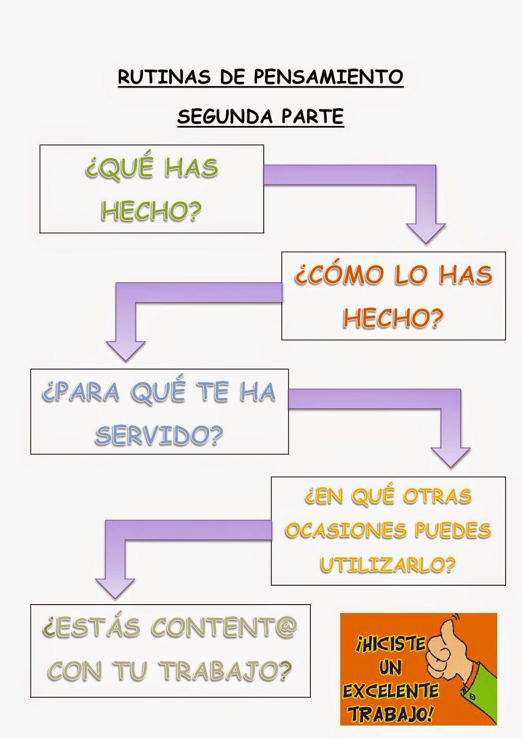

Recursos
TAREA 1: MALABARISTAS Globos y arroz para crear pelotas
malabares.
TAREA 2: SALTADORES/AS Combas individuales y de grupo,
pañuelos y pelotas.
TAREA 3: ACRÓBATAS Colchonetas y minitramp.
TAREA 4: EQUILIBRISTAS Bancos, rulo americano, aros y
pelotas.
TAREA 5: COREOGRAFÍA CON
PATINES
Patines y equipo de sonido.
TAREA 6: COREOGRAFÍA
GRUPAL
Equipo de sonido.
Escenarios
EVALUACIÓN
Indicador |  |  | Instrumento evaluación | Nivel de desempeño
 |  |  |  | Nivel 1 | Nivel 2 |  | Nivel 3 | Nivel 4
EF.1.3.1. Identifica, comprende y respeta las normas y reglas de los juegos y actividades físicas. (CSYC). |  |  | Valoración de realizaciones prácticas  Lista de control  Escala de estimación  Registro anecdótico
EF.1.3.2. Participa en los juegos y actividades. (CSYC). |  |  | Lista de control
EF.1.3.3. Favorece las buenas relaciones entre compañeros/as. (CSYC |  |  | Lista de control
EF.1.4.1. Muestra interés por adquirir hábitos relacionados con la salud y el bienestar. (CSYC). |  |  | Lista de control
EF.1.4.2. Toma conciencia de la importancia de una buena alimentación e higiene corporal. (CAA). |  |  | Lista de control
EF.1.5.1 Muestra interés por mejorar la competencia motriz. (CSYC). |  |  | Valoración de realizaciones prácticas
EF.1.5.2 Muestra interés por participar en actividades diversas. (CSYC, SIEP). |  |  | Lista de control
EF.1.7.1 Muestra interés por las diversas actividades que se pueden desarrollar a partir de la Educación física. (CSYC, CEC) |  |  | Lista de control

